Vektorgrafiken
Schau dir den Filmausschnitt (02:40-03:25) zum Thema «Vektorgrafiken» an.

Vektorgrafiken sind seltener im Internet zu finden. Diese bestehen nicht aus Pixeln. Vektoren kann man als eine Art Zeichnungsanleitung für den Computer verstehen, welche aus geometrischen Grundelementen (Linien, Kreise, Dreiecke etc.) bestehen.
Im Internet, zum Beispiel mit der Google-Bildersuche, findest du viele Bilder, die du eigentlich nicht verwenden darfst. Sie sind urheberrechtlich geschützt. Die Webseite Pixabay hingegen stellt dir Bildmaterial kostenlos zum Download zur Verfügung. Du findest dort Fotos, Vektorgrafiken, Illustrationen und Videos.

- Öffne die Seite www.pixabay.com und gib im Suchfeld «Erdbeere» ein.
Betrachte die Bilder.

- Verfeinere deine Suche, indem du beim Reiter «Bilder» auf «Fotos» klickst.
Betrachte die Fotos.

- Suche nun nach Vektorgrafiken, indem du beim Reiter «Bilder» auf «Vektorgrafiken» klickst. Achte beim Download darauf auf das richtige Format (SVG).
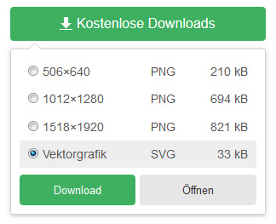
Auf der ersten Zeile sind die Bilder mit «Kommerzielle Bilder» angeschrieben und grau eingefärbt. Diese Bilder sind kostenpflichtig und sollen für dieses Arbeitsblatt nicht verwendet werden.
Alle Bilder: Pixabay

- Entscheide dich für je ein Foto und eine Vektorgrafik mit einer Erdbeere. Speichere beide Dateien auf deinem Computer ab. Füge die Bilder danach in die Word-Vorlage ein. Vergrössere oder verkleinere die Bilder (ungefähre Bildgrösse: 8x13 cm), damit sie so gross sind wie die Rahmen auf dem Arbeitsblatt.
Foto

Vektorgrafik

- Zoome so weit in das Foto und die Vektorgrafik rein, wie du kannst. Betrachte die vergrösserten Bilder ganz genau. Erkennst du Pixel? Auf beiden Bildern? Was ist deine Erkenntnis?
___________________________________________________________________________________________________________________________________________________________________________________________________________________________________________________________________________________________________________________________________________________________________________________________________________________________________________________________________________________________________

RGB-Farbraum
Der RGB-Farbraum besteht aus den Farben Rot, Grün und Blau. Durch das Mischen dieser drei Grundfarben können bis zu 16.8 Millionen verschiedene Farben dargestellt werden. In der Regel bestehen die Pixel von Bildschirmen (TV, Computer, Smartphone etc.) aus drei Subpixeln, die je eine Grundfarbe anzeigen. Da diese Subpixel sehr nahe beieinander liegen, vermischen sich diese Farben aus der Entfernung betrachtet zu einer neuen Farbe. Leuchten alle drei Farben mit maximaler Helligkeit, sehen wir am Bildschirm Weiss. Leuchtet keine dieser drei Farben, sehen wir Schwarz.
Klicke auf die Links und probiere aus!
http://www.csfieldguide.org.nz/en/interactives/rgb-mixer/
http://www.spectrumcolors.de/cor_rgb_demo.php
In der nächsten Aufgabe musst du Felder mit Farben füllen. Dafür brauchst du das Programm «Microsoft Word» und das «Farbtopf»-Werkzeug. Den Farbtopf und die Farbcodes findest du hier:

 | 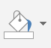 |  | 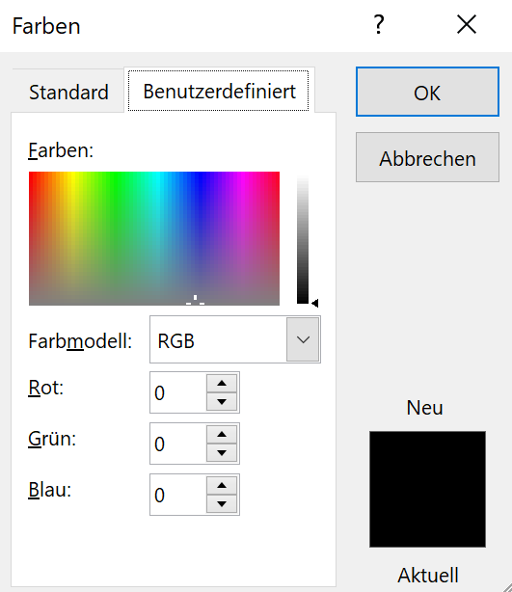

Welcher Farbcode entspricht der abgebildeten Farbe? Einige Zahle wurden schon reingeschrieben. Ergänze die Felder mit den fehlenden Zahlen.

Rot: 255  Grün: 0  Blau: 0 | Rot:  Grün:  Blau: 0 | Rot:  Grün:  Blau: | Rot: 0  Grün:  Blau: | Rot:  Grün: 255  Blau:

Farben entdecken
Fülle die Felder entsprechend den vorgegebenen Farbcodes aus. Wie du das machst, kannst du der Anleitung auf dem Arbeitsblatt 6a entnehmen. Erkennst du ein Muster?

Rot: 228  Grün: 207  Blau: 52 | Rot: 227  Grün: 108  Blau: 10 | Rot: 153  Grün: 51  Blau: 102 | Rot: 23  Grün: 54  Blau: 93 | Rot: 49  Grün: 132  Blau: 155 | Rot: 155  Grün: 187  Blau: 89
Rot: 155  Grün: 187  Blau: 89 | Rot: 228  Grün: 207  Blau: 52 | Rot: 227  Grün: 108  Blau: 10 | Rot: 153  Grün: 51  Blau: 102 | Rot: 23  Grün: 54  Blau: 93 | Rot: 49  Grün: 132  Blau: 155
Rot: 49  Grün: 132  Blau: 155 | Rot: 155  Grün: 187  Blau: 89 | Rot: 228  Grün: 207  Blau: 52 | Rot: 227  Grün: 108  Blau: 10 | Rot: 153  Grün: 51  Blau: 102 | Rot: 23  Grün: 54  Blau: 93
Rot: 23  Grün: 54  Blau: 93 | Rot: 49  Grün: 132  Blau: 155 | Rot: 155  Grün: 187  Blau: 89 | Rot: 228  Grün: 207  Blau: 52 | Rot: 227  Grün: 108  Blau: 10 | Rot: 153  Grün: 51  Blau: 102

Eigenes Farbmuster kreieren
Gestalte ein eigenes Muster, indem du die Felder nach deiner Wahl einfärbst. Schreibe ins Arbeitsblatt 6d den dazugehörigen Farbcode hinein, ohne die Farbe auszufüllen. Gib dein Lösungsblatt mit Farbcodes einer Mitschülerin oder einem Mitschüler zum Einfärben. Findet sie / er das richtige Muster?

Rot:  Grün:  Blau: | Rot:  Grün:  Blau: | Rot:  Grün:  Blau: | Rot:  Grün:  Blau:
Rot:  Grün:  Blau: | Rot:  Grün:  Blau: | Rot:  Grün:  Blau: | Rot:  Grün:  Blau:
Rot:  Grün:  Blau: | Rot:  Grün:  Blau: | Rot:  Grün:  Blau: | Rot:  Grün:  Blau:
Rot:  Grün:  Blau: | Rot:  Grün:  Blau: | Rot:  Grün:  Blau: | Rot:  Grün:  Blau:

Bildbearbeitung mit Pixlr
«Pixlr» ist ein Bildbearbeitungsprogramm, welches du gratis und ohne Anmeldung online nutzen kannst. Auf der Seite www.schultools.net/multimedia/pixlr findest du mehrere Anleitungen (Tutorials). Sie zeigen dir, wie man eine einfache Bildmontage macht, Gegenstände in Bildern verschwinden lässt (retouchieren) oder eine Montage aus zwei Tierbildern kreiert.
 | www.pixlr.com/editor
Beispiele von Bildmontagen.
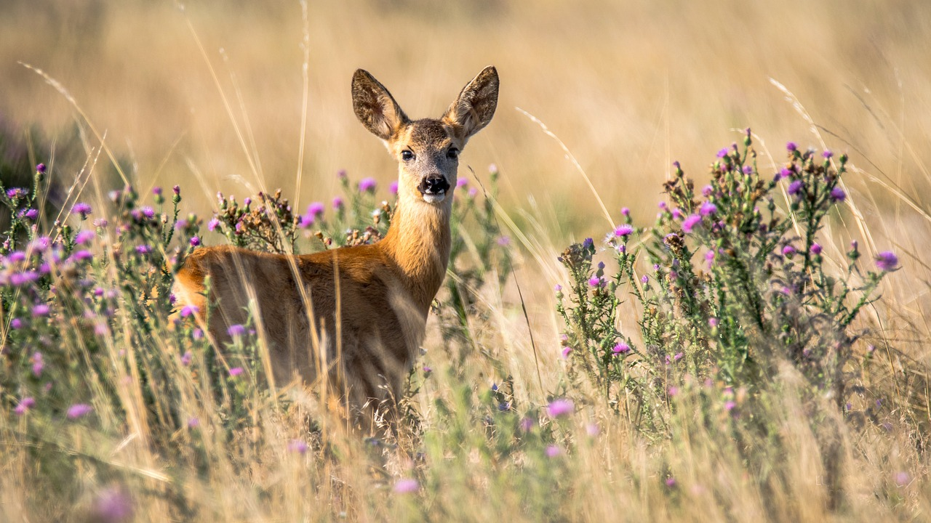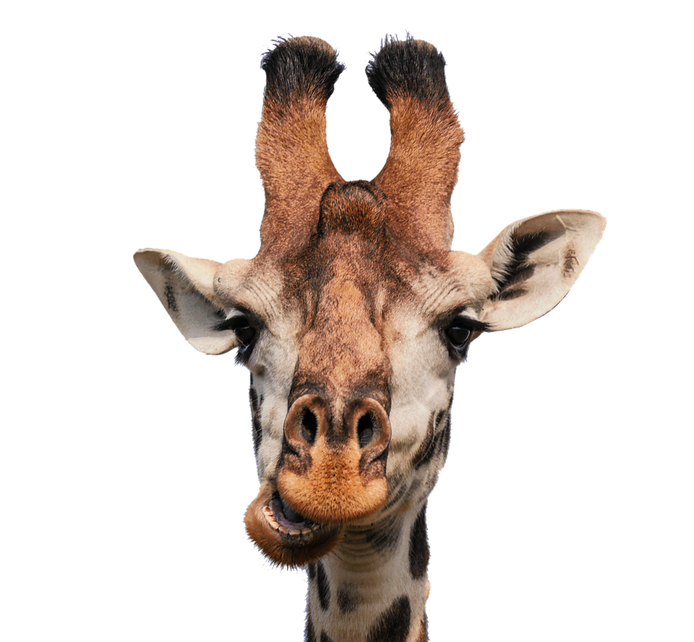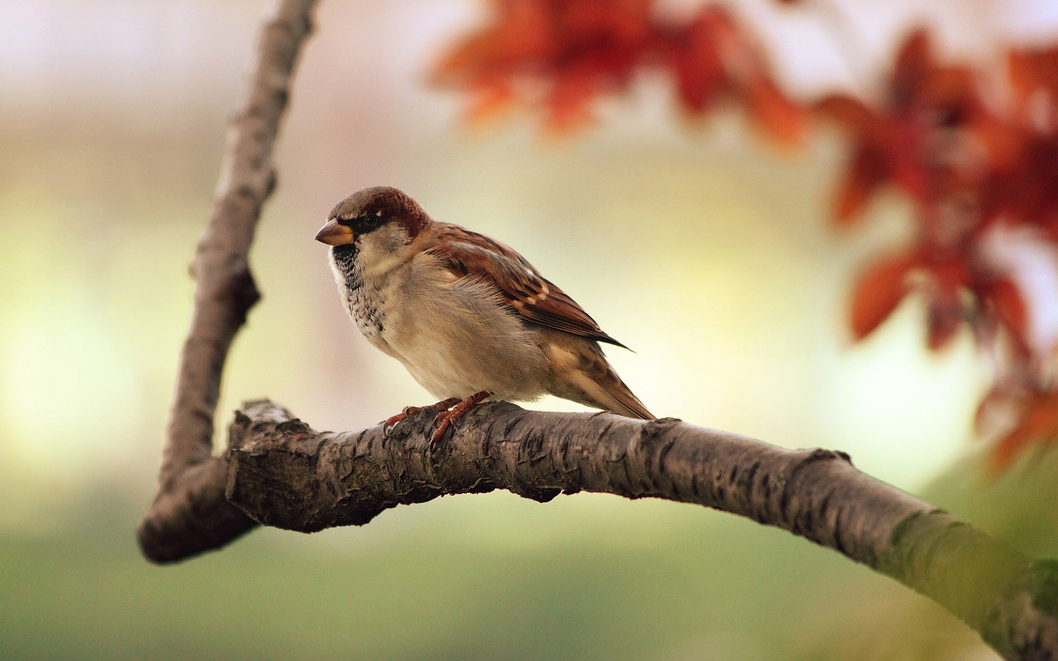
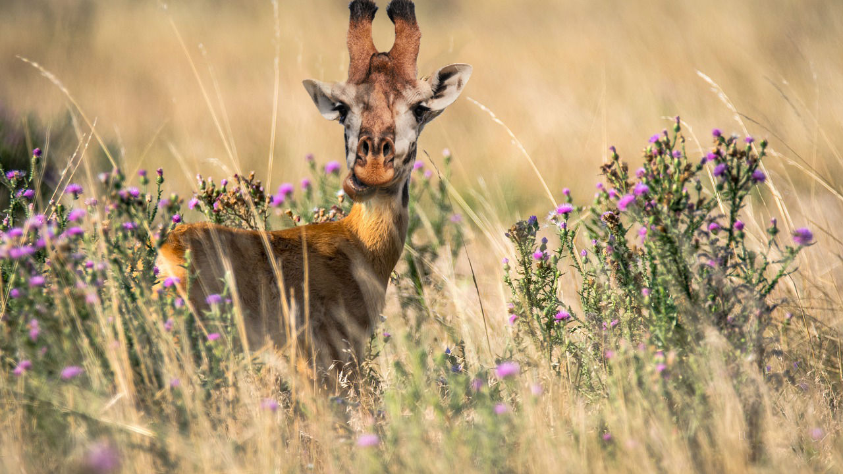 |  | 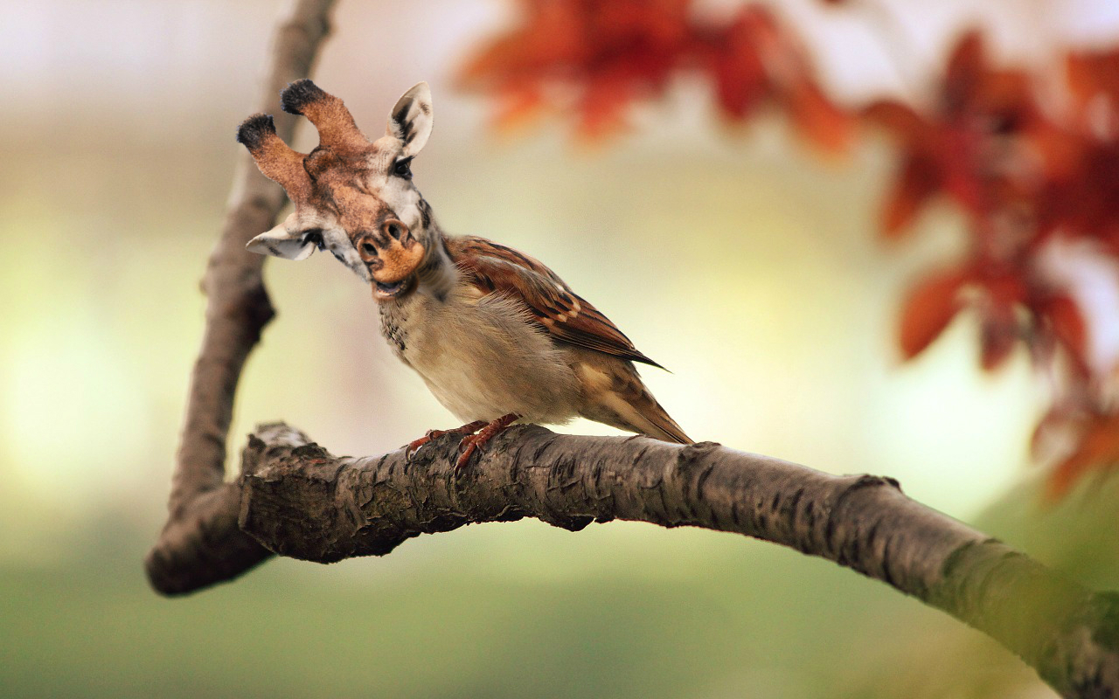
 | www.pixlr.com/express
Mit «Pixlr Express» kannst du im Web verschiedene Collagen gestalten. Du hast eine grosse Auswahl an Effekten, Schriften und Rahmen.

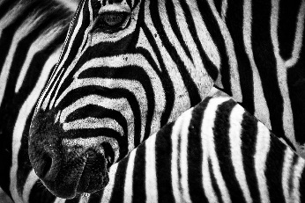 |  | 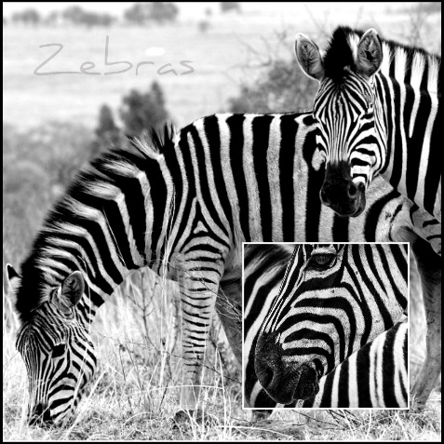 | 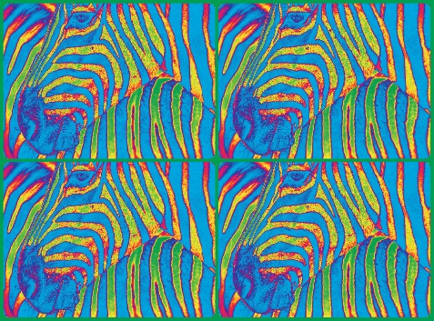
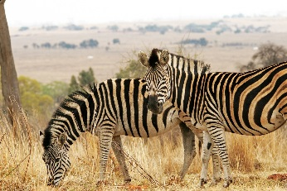
Alle Bilder: Pixabay

